«Фоторамочка для любимой мамочки»

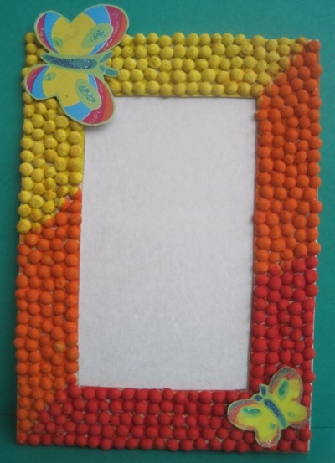
Для работы понадобится:
плотный картон (чем плотнее, тем лучше);
клей пистолет; ножницы; клей ПВА; кисточка, карандаш; салфетки; гуашь; ракушки; пуговицы; крупа; фотографии; цветная бумага; бусины; ленточки; шнурочки; верёвочки; ненужные пазлы; и т.д.

Работа довольно кропотлива, но не требует особенных дизайнерских навыков, понадобится только ваше желание и фантазия.
Определяемся с размерами рамки: рамка должна быть больше фотографии на 1,5-3 см.
Вырезаем из картона заготовку, по центру заготовки кладем фото и обводим его контур. Окошко для фото должно быть меньше контуров фотографии хотя бы по 0,5 см на сторону. Размечаем окошко рамки для фотографий и вырезаем его, обклеиваем заготовку цветной бумагой.

Затем выложить на заготовку те детали, которые хотите приклеить. Можно всё клеить в хаотичном порядке, можно строгими рядами.
Прочно приклеив предметы, можно их раскрасить в выбранный цвет, можно оставить так.
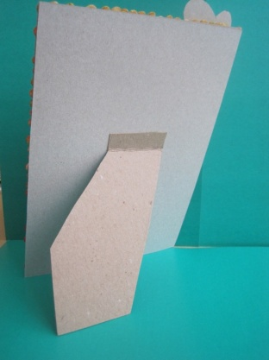
Дождавшись полного высыхания рамки для фотографии, делаем из картона ножку-опору, на которую будет опираться рамка, или петельку, чтобы можно было повесить на стену.

